Ulaştırma Sektöründe Haberleşme Teknolojileri

UDHAM-EH-2023-02-04

Büyük Veriye Dayalı Senaryo Tabanlı Trafik Yönetim Platformu

Ulaşım Sistemleri Mevcut Durum ve Analiz Raporu



Haziran 2025

İçindekiler

1 Giriş 5

2 Sisteme Genel Bakış 5

2.1 Konya Ulaşım Ağı Verileri 6

2.2 Motorlu Araç Yol Ağı Verisi 6

2.3 Bisikletli Yol Ağı Verisi 6

2.4 Toplu Taşıma Yol Ağı Verisi 7

3 Trafik Sıkışıklığı, Darboğazlar ve Kuyruk Dinamikleri Analizi 8

3.1 Sıkışıklık 8

3.2 Dinamik Kuyruk Analizi 13

4 Toplu Taşıma Mevcut Durum 16

5 Toplu Taşıma Başlangıç-Varış (B-V) 26

6 SONUÇ 30

Şekiller Tablosu

Şekil 1. Motorlu Araç Yol Ağı 6

Şekil 2. Bisiklet Yol Ağı 7

Şekil 3. Toplu Taşıma Ağı 7

Şekil 4. CBS Tabanlı Yol Ağı Editörü: Ana Segmentler 12

Şekil 5. Konya Karayolu Zaman Bazlı Sıkışıklık Analizi 13

Şekil 6. Adana Çevreyolu Caddesi Günay İstikameti Gün İçerisindeki Hız Değişimi 13

Şekil 7. Shockware Teorisine Dayalı Kuyruk Profili Konya Örneği (GPS) 14

Şekil 8. Shockware Teorisine Dayalı Kuyruk Profili Konya Örneği (GPS) 14

Şekil 9. Haftalık Kuyruk Boyu Analizi, Konya 16

Şekil 10. Bilet Tipi Dağılımı (%) 18

Şekil 11. Bilet Türüne Göre Saatlik Ortalama Biniş Sayısı (%) 19

Şekil 12. İşlem Tipi Dağılımı (%) 20

Şekil 13. Biniş Sayısına Göre En Popüler Hatlar (Top 10) 21

Şekil 14. Hat Bazında Saatlik Ortalama Biniş Sayısı (Top 10) 22

Şekil 15. Nisan 2024 Günlük Toplu Taşım Kullanımı 23

Şekil 16. Saatlik Ortalama Biniş Yoğunluğu 24

Şekil 17. Akıllı Kart Verisine Göre Toplu Taşıma Transfer Yoğunluklarının Mekansal Dağılımı 25

Şekil 18. Belirli Zaman Aralıklarında Toplam Toplu Taşıma İndirimli Kart Kullanımının Mekânsal Dağılımı 26

Şekil 19.Konya Akşam Üretim-Çekim Analizi 28

Şekil 20. Konya Akşam Başlangıç-Varış Analizi 28

Şekil 21. Konya Sabah Üretim Çekim Analizi 29

Şekil 22.Konya Sabah Başlangıç-Varış Analizi 30

Tablolar

Tablo 1. Yol Hizmet Düzeyi (LOS) Sınıflandırmalarının Tanımları 10

Tablo 2. Ortalama Hız Değerlerine Karşılık Gelen LOS Değerleri (HCM, 2010) 10

Tablo 3. Karayolu Sınıfı ve Serbest Akım Hızları 11

Tablo 4. Karayolu Sınıfı ve Seyahat Hızlarına Göre Hizmet Düzeyleri 11

KISALTMALAR

|  |  |
| --- | --- |
| CBS | Coğrafi Bilgi Sistemlerif |
| FCD | Floating Car Data (Hareketli Araç Verisi) |
| GPS | Global Positioning System (Küresel Konumlama Sistemi) |
| LOS | Level of Service (Yol Hizmet Düzeyi) |
| HCM | |  | | --- | |  |  |  | | --- | | Highway Capacity Manual (Otoyol Kapasite El Kitabı) | |
| GMM | Gaussian Mixture Model (Gauss Karışım Modeli) |
| NNH | Nearest Neighbor Hierarchical (En Yakın Komşu Hiyerarşik Kümeleme) |
| DBSCAN | Density-Based Spatial Clustering of Applications with Noise (Gürültülü Verilerle Yoğunluk Tabanlı Kümeleme) |
| B-V | Başlangıç – Varış (Origin – Destination) |
| BİSUAP | Bisiklet Ulaşım Ana Planı |
| ARIMA | AutoRegressive Integrated Moving Average (Otokorelasyonlu Entegre Hareketli Ortalama Modeli) |
| LWR | Lighthill–Whitham–Richards (Shockwave Trafik Akım Modeli) |
| MİA | Merkez İş Alanı |

# Giriş

Kentsel ulaşım sistemleri, hızla büyüyen şehir nüfusları, değişen yaşam tarzları ve artan mobilite ihtiyaçları doğrultusunda sürekli olarak dönüşmekte ve gelişmektedir. Bu bağlamda, mevcut ulaşım ağlarının performansının değerlendirilmesi, trafik sıkışıklığı, seyahat süreleri ve toplu taşıma sistemlerinin verimliliği gibi temel parametrelerin analiz edilmesi, sürdürülebilir ve etkili bir ulaşım planlaması için vazgeçilmezdir. Konya kenti özelinde hazırlanan bu rapor, mevcut ulaşım altyapısının detaylı bir analizini sunmayı ve sistemin darboğazlarını, potansiyel iyileştirme alanlarını, toplu taşıma kullanım örüntülerini ve kullanıcı davranışlarını ortaya koymayı amaçlamaktadır.

Çalışma kapsamında farklı kaynaklardan temin edilen ulaşım ağı verileri CBS (Coğrafi Bilgi Sistemleri) altyapısında bütünleştirilmiş; motorlu araç yolları, bisiklet yolları ve toplu taşıma hatları ayrıntılı olarak sınıflandırılmış ve analiz edilmiştir. Ayrıca, GPS tabanlı FCD (Floating Car Data), akıllı kart verileri ve çeşitli makine öğrenimi algoritmaları kullanılarak trafik sıkışıklığı, kuyruk profilleri ve yolculuk başlangıç-varış analizleri gerçekleştirilmiştir. Bu analizler, ulaşım talebini doğru tahmin etmek, hizmet seviyesini değerlendirmek ve veri temelli stratejiler geliştirmek için temel bir referans oluşturacaktır

# Sisteme Genel Bakış

Bu çalışma, Konya ilindeki toplu taşıma sistemini veri temelli bir yaklaşımla incelemekte; sistemin yapısal özelliklerinden çok, kullanıcı davranışları ve mekânsal-temporal örüntüler üzerinden mevcut durumu analiz etmeyi amaçlamaktadır. Analizlerin temelini, akıllı kart verileri, toplu taşıma güzergâh bilgileri ve durak bazlı konumsal veriler oluşturmaktadır.

Toplu taşıma sisteminin işleyişi; biniş verileri, transfer davranışları, başlangıç-varış analizleri ve saatlik kullanım yoğunlukları gibi göstergeler üzerinden değerlendirilmiştir. Bu kapsamda, kullanıcıların gün içerisindeki hareketlilik desenleri, yolculuk tercihleri ve transfer noktaları istatistiksel ve mekânsal analiz teknikleriyle ortaya konulmuştur.

Akıllı kart verileri, sistemin hangi kullanıcı grupları tarafından, hangi zaman aralıklarında ve hangi güzergâhlarda yoğun biçimde kullanıldığını göstermesi bakımından önemli bir kaynak niteliğindedir. Ayrıca, düzenli yolculuk örüntülerinin tanımlanması, B-V (başlangıç-varış) matrislerinin çıkarılması ve toplu taşıma erişiminin mekânsal dağılımının incelenmesi açısından da zengin bir veri sunmaktadır.

Bu genel bakış, Konya’daki toplu taşıma sisteminin hem işlevsel kapasitesini hem de kullanıcı deneyimlerini daha derinlemesine anlamayı mümkün kılmakta; sonraki bölümlerde sunulan trafik analizi, talep örüntüleri ve kuyruk analizlerine güçlü bir zemin hazırlamaktadır.

## Konya Ulaşım Ağı Verileri

Ulaşım ağı verileri, KBB Ulaşım Planlama Şube Müdürlüğü, Raylı Sistem Şube Müdürlüğü, Otobüs İşletme Şube Müdürlüğü ve Kent Bilgi Sistemi Şube Müdürlüğü’nden temin edilen veriler üzerinden güncellenmiştir. Motorlu araç yol ağı verisi Kent Bilgi Sistemi Şube Müdürlüğü’nden CBS ortamında alınmıştır. Bisiklet yol ağı verisi, Ulaşım Planlama Şube Müdürlüğü’nden temin edilen veriler ile 2020 yılında yapılan BİSUAP verileri üzerinden güncellenmiştir. Toplu taşıma yol ağı verisi ise hat ve güzergahlara göre otobüs için Otobüs İşletme Şube Müdürlüğü, tramvay için Raylı Sistem Şube Müdürlüğü ve dolmuş için ise Ulaşım Planlama Şube Müdürlüğü’nden temin edilerek veri tabanına eklenmiştir.

## Motorlu Araç Yol Ağı Verisi

Yol ağı verisi geometrik olarak incelendiğinde 70.667 adet yol parçasından oluşmaktadır. Yol Ağı öznitelik bilgisi incelendiğinde veride yalnızca “Yol Adi” kolonunun veri olarak girildiği onun dışında analizde kullanılabilecek “Tekyon”, “Serit_Sayisi” ve “Genislik” gibi bir veriye öznitelik tablosunda rastlanmamıştır. Ancak “Yol_Adi” kolonunda yer alan sokak, cadde ve bulvar isimlerinden bir “Yol_Turu” kolonu oluşturularak veride oluşturulan hiyerarşi Şekil 1’de gösterilmektedir.

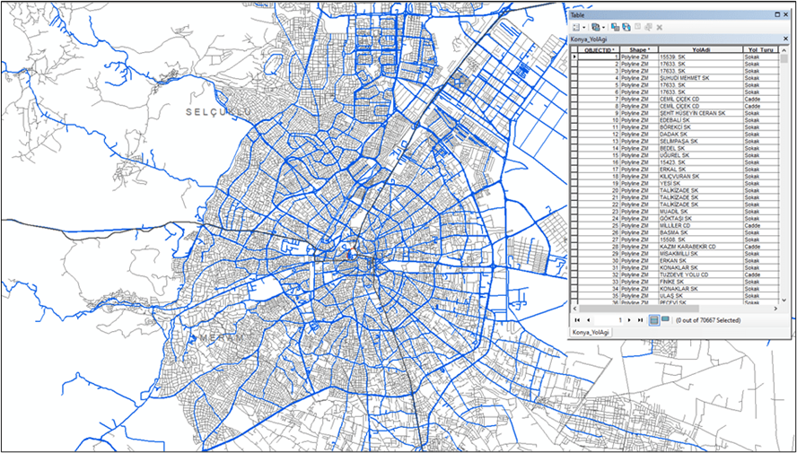

Şekil 1. Motorlu Araç Yol Ağı

## Bisikletli Yol Ağı Verisi

Konya’nın üç merkez ilçesinde Konya Büyükşehir Belediyesi tarafından yapılmış 280 km tanımlanmış bisiklet yolu Şekil 2’de gösterilmektedir. Bisiklet yollarının %51,2’si Selçuklu ilçesinde, %25,3’ü Karatay ilçesinde, %23,5’i ise Meram ilçesinde yer almaktadır. Bisiklet Yol Ağı verisi “.kmz” “.shp” ve “.dwg” formatlarında ve 112 kayıttan oluşan bir veri olarak temin edilmiştir. Ancak veride topolojik kurallara dikkat edilmediği ve öznitelik alanında “bisiklet yolu”, “bisiklet şeridi”, “araç paylaşımlı bisiklet şeridi” bilgileri girilmemiştir.

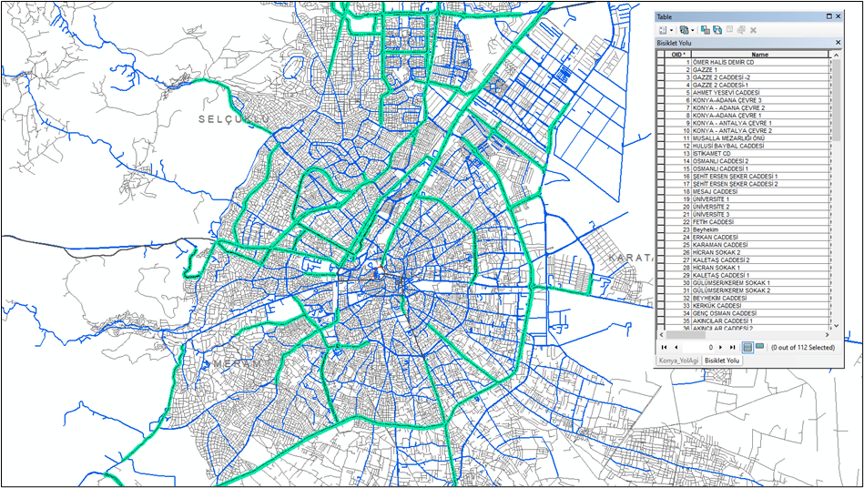

Şekil 2. Bisiklet Yol Ağı

## Toplu Taşıma Yol Ağı Verisi

Konya'da kent içi toplu taşıma hizmetleri belediye otobüsleri, minibüsler (dolmuşlar) ve tramvay hatları aracılığıyla sağlanmaktadır. Ulaşım altyapısına ilişkin mevcut veriler doğrultusunda, kent genelinde 1 tramvay hattı, 154 belediye otobüsü hattı ve 25 dolmuş güzergâhı olmak üzere toplam 180 toplu taşıma güzergâhı tanımlanmıştır (Şekil 3). Bu güzergâhlar, kentin farklı bölgeleri arasında erişilebilirliği artırmayı hedefleyen entegre bir sistem çerçevesinde hizmet vermektedir. Ayrıca, yolcu taşımacılığına hizmet eden toplam 4.340 otobüs durağı ile geniş bir erişim ağı oluşturulmuştur.

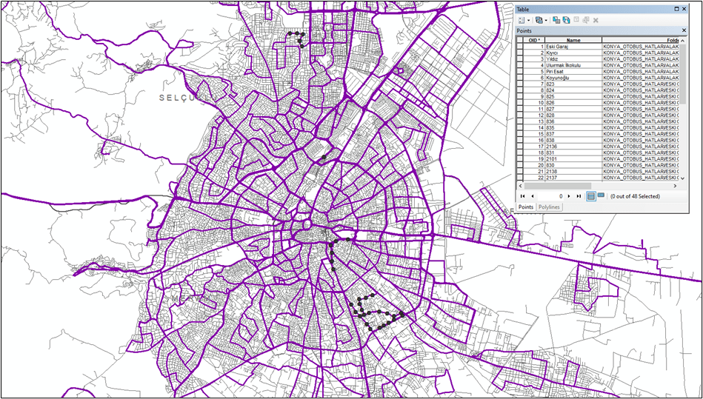

Şekil 3. Toplu Taşıma Ağı

Bu veriler, Konya'nın toplu taşıma sisteminin mekânsal yayılımı ve işleyişi hakkında kapsamlı bir çerçeve sunmakta olup, kentsel hareketliliğin planlanması, hizmet kalitesinin artırılması ve sürdürülebilir ulaşım politikalarının geliştirilmesi açısından önemli bir temel teşkil etmektedir.

# Trafik Sıkışıklığı, Darboğazlar ve Kuyruk Dinamikleri Analizi

Mevcut yol ağındaki trafik durumunu tespit ederek sıkışıklık, seyahat süreleri ve trafik yoğunluğunu analiz etmektir. Ayrıca, toplu taşıma hizmetlerinin mevcut performansı değerlendirilerek talep analizi yapılacaktır. Elde edilen bulgular, trafik yönetimi stratejilerinin geliştirilmesi, ulaşım sistemlerinin iyileştirilmesi ve senaryo bazlı trafik analizleri için temel oluşturacaktır. Sıkışıklık analizi, ortalama seyahat süreleri, dinamik kuyruk analizleri, toplu taşıma mevcut durum ve talep analizleri çeşitli istatistiksel ve makine öğrenimi teknikleriyle yürütülmüştür. Map matching algoritmaları, zaman serisi analizleri, ARIMA, Additive Model gibi regresyon yöntemleri ve sınıflandırma algoritmaları bu süreçte kullanılmıştır.

## Sıkışıklık

Yol Ağına Ait Mevcut Trafik Durumunun Tespiti ve Analizi iş paketi kapsamında, Konya ilineait Hareketli Araç Verisi (Floating Car Data-FCD) ve Küresel Konumlama Sistemi (Global Positioning System-GPS) verileri kullanılarak yol ağı üzerindeki mevcut trafik durumu analiz edilmiştir. Yapılan analizlerde:

* Yol ağında yaşanan trafik yoğunlukları tespit edilmiştir.
* Seyahat süreleri hesaplanarak olağan dışı trafik olayları ve sıkışıklık noktaları belirlenmiştir.
* Sıkışıklık ve darboğaz noktaları tespit edilmiştir.
* LOS (Yol hizmet düzeyi) tabanlı yol hizmet seviyeleri belirlenmiştir.
* Yol kesimlerine ait ortalama seyahat hızları incelenmiştir.

Tıkanıklık durumlarında seyahat süresi dağılımlarının çok modlu özelliğini yakalamak için Markov modeli ve bu modeli kullanarak rota bağlantıları arasındaki olasılıksal bağımlılığın modellenmesi incelenmiştir. Tıkanıklık durumlarının bağlantı ve zamanla ilişkilendirebilmesi için tıkanıklık durumlarında yol ağı boyunca ve zaman içinde dinamik Bayes ağı kullanan modeller incelenmiştir.

Seyahat süresi değişkenliği ve güvenilirliği ile ilgili istatistiksel aralıklar (Statistical Range), tampon süresi ölçüleri (Buffer Time Measures) ve gecikme için seyahat göstergeleri (Tardy Trip Indicators) incelenmiştir. Ayrıca, seyahat süresi güvenilirliğini tahmin etmek için Markov zincir yaklaşımı incelenmiştir.

GPS verisi ile yolculuk üretimi, yön dağılımı (akış) ve giriş-çıkış analiz yöntemleri araştırılmıştır. Araç bazlı seyahatlerin çıkarılması için seyahat zinciri (trip chaining) algoritması detaylı incelenmiştir. Başlangıç, bitiş ve bekleme noktalarının mekansal analizi için k-means, DBSCAN ve NNH kümeleme yöntemleri incelenmiştir. Seyahatlerdeki tüm değişimlerin ve seyahat bilgi kümelerinin çıkarılması için değişim noktası tespiti (change point detection) yöntemi araştırılmıştır.

Şehir içi ve şehirler arası yollarda gecikme hesaplama yöntemleri araştırılmıştır. Gecikme hesaplanırken serbest hız, ortalama hız, trafik hacim dağılımı ve sıkışıklık gibi parametreler dikkate alınması gerekmektedir. Şehir içi ve şehirler arası yollarda gecikme değerlendirmek için endekslerinin değerleri incelenmiştir.

Belirli bir süre boyunca belirli bir yol kesimindeki ortalama hız, serbest akım koşullarında veya seçilen eşik değerlerine göre yol kesimi için tahmin edilen referans hızıyla karşılaştırılabilmektedir. Sonuç olarak, farklı zaman dilimleri için tıkanıklık göstergeleri ölçülebilmekte; yol kesimleri, bölgeler ve iller seviyesinde incelenebilmektedir.

Bir yol kesimi için ortalama hız, günün herhangi bir saatinde, o kesimin serbest akım hızı ile geçerli zaman periyodu için o periyoda uygun hesaplanmış olan hız profili ile birleştirilerek hesaplanmaktadır.

Yol kesiminin ortalama hızı, belirlenen bir periyot boyunca hareketli araç hızlarının hareketli ortalaması (moving average) olarak hesaplanmaktadır. Mevcut vaka için süre 1 saat seçilmiştir. Örnek olarak, t anındaki hız değeri, t +1 saat boyunca gözlemlenen hızların ortalaması olarak hesaplanır. [1]Buna göre;

* **Serbest akım hızı**, belirlenen periyot boyunca (1 saat) gözlemlenen en yüksek hız değerini ifade eder.
* **Sıkışıklık hızı**, o periyot boyunca gözlemlenen en düşük hız değeridir.

Yukarıdaki iki hız değerinden türetilebilen iki ana tıkanıklık göstergesi vardır.

1. **Sıkışıklık endeksi,** belirlenen periyot boyunca en sıkışık dönemde gözlemlenen sıkışıklık hızının maksimum hıza oranıdır.
2. **Gecikme,** yol kesimi boyunca ideal ve sıkışıklık koşullarındaki seyahat sürelerinin farkıdır.

Sıkışıklığın bağlı olduğu göstergeler şunlardır:

* Gecikme: Ölçülen serbest hız veya mesafe başına gecikme oranı,
* Sıkışıklığın ölçüldüğü zaman dilimi,
* Yol türü (şehir içi, şehirler arası vb.),
* Yolun özellikleri,
* Tıkanıklığı tanımlamak için kullanılan eşik değerleri,
* Analizin yapıldığı coğrafi alan,

Yol ağında, zirve saatlerdeki yoğunluk, alternatif güzergâhların eksikliği, trafik kazaları ve hatalı karayolu/kavşak tasarımları gibi faktörler nedeniyle yol hizmet seviyesi gün içinde değişkenlik göstermektedir. Bu durumu belirlemek amacıyla, bu analiz kapsamında Konya yol ağı üzerinde oluşan yol hizmet seviyesi ve seyahat hızı incelenmiştir. Analiz sürecinde, yol ağındaki ortalama hız bilgileri FCD verisinden elde edilmiştir.

Yol hizmet seviyesi, bir yolun veya yol ağının performansını ve kalitesini ölçen bir kriterdir. Bu ölçüm, yol kullanıcılarının seyahat konforunu ve hızını değerlendirmeye yardımcı olur. Bu analizde, Otoyol Kapasitesi El Kitabı (Highway Capacity Manual, HCM) rehberinde yer alan, yol hizmet seviyesini LOS (Level of Service) tabanlı olarak belirleme yöntemi kullanılmıştır. LOS sistemi, A'dan F'ye kadar harf derecelendirmesi ile yolun performansını sınıflandırmaktadır (Tablo 1).

Tablo 1. Yol Hizmet Düzeyi (LOS) Sınıflandırmalarının Tanımları

|  |  |
| --- | --- |
| **Yol Hizmet**  **Düzeyi (LOS)** | **Tanım** |
| A | Serbest akım |
| B | Makul serbest akım |
| C | İstikrarlı akım |
| D | Kararsız akıma yakın akım |
| E | Kararsız akım |
| F | Sıkışık akım |

Yol ağına ait mevcut trafik durumunun çıkarılması için ilk olarak hazırlanan CBS platformu üzerinde FCD verisi elde edilecek koridorlar seçilmiştir. Seçilen yol ağı kapsamında, yol sınıfına bağlı olarak FCD verilerinin birleştirildiği kesim uzunlukları aşağıdaki şekilde belirlenmiştir:

* Otoyollar 400 m,
* Devlet yolları 250 m,
* Kent içi yollar 200 m,
* 1. Derece yollar 100 m,
* 2. Derece yollar 50 m,

Yol ağındaki her bir kesim için elde edilen FCD hız verileri kullanılarak, LOS tabanlı yol hizmet seviyesinin belirlenmesi amaçlanmıştır. Bu değerlendirme, Otoyol Kapasitesi El Kitabı (HCM) tarafından önerilen ve Tablo 2’te sunulan, yollar için ortalama hız değerlerine karşılık gelen LOS seviyeleri temel alınarak gerçekleştirilmiştir.

Tablo 2. Ortalama Hız Değerlerine Karşılık Gelen LOS Değerleri (HCM, 2010)

|  |  |  |  |
| --- | --- | --- | --- |
| **LOS** | **HCM Akım Koşulu** | **Temel Serbest Akım Hızının Yüzdesi Olarak Seyahat Hızı** | **Hız Sınırı = 90 km/s için Seyahat Hızı Aralıkları** |
| A | Serbest akım koşulları | > %85 | uₜ > 77 km/s |
| B | Engellenmemiş akım koşulu | %67–%85 | 60 km/s < uₜ ≤ 77 km/s |
| C | Kararlı akım | %50–%67 | 45 km/s < uₜ ≤ 60 km/s |
| D | Kararsız akıma yaklaşan durum | %40–%50 | 36 km/s < uₜ ≤ 45 km/s |
| E | Kararsız akım | %30–%40 | 27 km/s < uₜ ≤ 36 km/s |
| F | Tıkanmış akım (yoğun tıkanıklık) | < %30 | uₜ < 27 km/s |

LOS tabanlı yol hizmet seviyesinin belirlenebilmesi için her bir karayolu sınıfına ait serbest akım hızları Tablo 3’te verilmiştir. HCM tarafından önerilen Tablo 2’teki metodoloji kullanılarak, her yol sınıfına ait LOS seviyeleri ve bunlara karşılık gelen ortalama hız aralıkları Tablo 4’te sunulmuştur.

Tablo 3. Karayolu Sınıfı ve Serbest Akım Hızları

|  |  |
| --- | --- |
| **Yol Sınıfı** | **Tasarım hızı (km/sa)** |
| Otoyol | 120 |
| Devlet Yolu | 90 |
| Kent İçi Hız Yolu | 82 |
| 1. Derece Yol | 50 |
| 2. Derece Yol | 30 |

Tablo 4. Karayolu Sınıfı ve Seyahat Hızlarına Göre Hizmet Düzeyleri

|  |  |  |
| --- | --- | --- |
| **Yol Sınıfı** | **Ortalama Seyahat Hızı Aralığı (km/sa)** | **Hizmet Düzeyi (LOS)** |
| **Otoyol** | > 102 | A |
| 80-101.99 | B |
| 60-79.99 | C |
| 48-59.99 | D |
| 36-47.99 | E |
| 0-35.99 | F |
| **Devlet Yolu** | >76 | A |
| 60-75.99 | B |
| 45-59.99 | C |
| 36-44.99 | D |
| 27-35.99 | E |
| 0-26.99 | F |
| **Kent İçi Hız Yolu** | > 70 | A |
| 55-69.99 | B |
| 41-54.99 | C |
| 33-40.99 | D |
| 25-32.99 | E |
| 0-24.99 | F |
| **1. Derece Yol** | > 42 | A |
| 33-41.99 | B |
| 25-32.99 | C |
| 20-24.99 | D |
| 15-19.99 | E |
| 0-14.99 | F |
| **2. Derece Yol** | > 25 | A |
| 20-24.99 | B |
| 15-19.99 | C |
| 12-14.99 | D |
| 9-11.999 | E |
| 0-8.99 | F |

FCD verisi, Konya karayolu ağında otoyollar, devlet yolları, kent içi hız yolları, 1. derece ve 2. derece yollar için elde edilmiştir. Konya yol ağına ait yol segmentlerine, her dakika, binlerce araçtan toplanan veriler eşleştirilmiştir. Böylece ortalama seyahat süresi ve ortalama hız bilgisinin üretimi konusunda bu veriler kullanılmıştır. Koridor bazlı hız değişimlerini anlamak için ilk 4 yol sınıfına ait 50 metrelik segmentler ile kavşak ve yol kesişim noktaları dikkate alınarak 200-250 metre arası ana segmentler oluşturulmuştur. Ana segmentleri oluşturmak için CBS yazılım editörü geliştirilmiş ve segmentlerde birleştirme çalışması coğrafi tabanlı olarak editör tarafından yapılmıştır (Şekil 4).

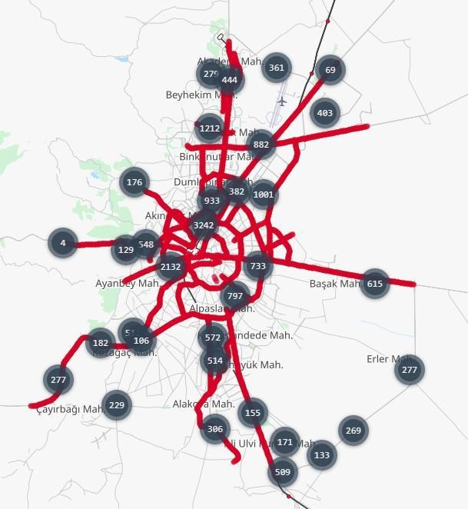

Şekil 4. CBS Tabanlı Yol Ağı Editörü: Ana Segmentler

Segmentleme çalışması sonrasında her segment için 24 saatlik, 5 dakikalık zaman dilimlerinde hız değişimleri değişim noktası tahmin algoritması kullanılarak hesaplanmış ve yol ağı hız verileri analiz için hazır hale getirilmiştir. Bu veriler kullanılarak hız aralıklarına göre her bir segment için LOS tabanlı yol hizmet seviyesi değerlendirilmiştir. Konya için elde edilen sonuçlar, CBS üzerinde görselleştirilerek sunulmuştur (Şekil 5).

Ayrıca, Konya Adana Çevreyolu Caddesi Güney İstikameti Şekil *6*’da örnek olarak verilmiştir. Örnek yol segmenti incelendiğinde sabaha zirve saatlerinde Adana Çevreyolu Caddesi Güney İstikametinde sabah zirve saatte ortalama hızın düştüğünü, öğlen saatlerinde ise ortalama hızın yaklaşık 62km/sa olduğu görülmektedir.

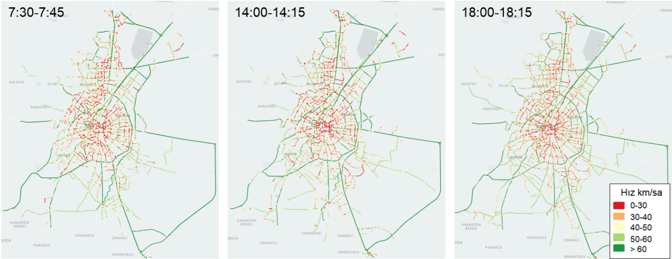

Şekil 5. Konya Karayolu Zaman Bazlı Sıkışıklık Analizi

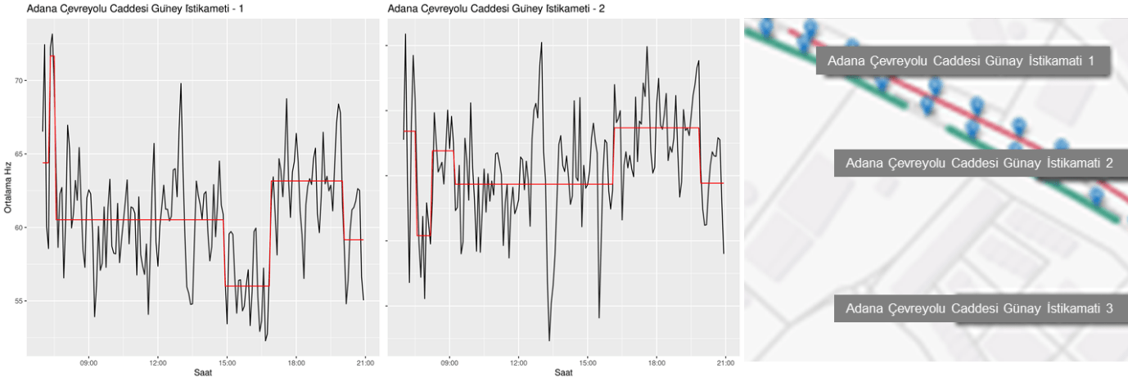

Şekil 6. Adana Çevreyolu Caddesi Günay İstikameti Gün İçerisindeki Hız Değişimi

## Dinamik Kuyruk Analizi

Kuyruk profilleri çıkarılırken birinci yöntem olarak ham GPS verisi kullanılarak Shockwave Teorisi uygulanmıştır. Shockwave Karayolu trafiğindeki, farklı trafik durumları arasındaki sınır koşullarını tanımlar ve Shockwave modelleri, süreklilik denklemi ve dengede olarak varsayılan hız-yoğunluk ilişkisi aracılığıyla trafik akışlarının davranışını temsil eder. Başka bir deyişle trafikte zaman ve mekânda gerçekleşen değişimleri içerir. Ancak yeterli araç penetrasyonu yakalanamadığı durumlar için bu yöntemin güvenirliğinin düşük olması sebebiyle ikinci yöntem olarak toplulaştırılmış GPS verisi ile üretilen FCD kullanılmıştır. FCD verisi kullanılarak, kuyruğa girme ve hız düşüşünü tespit etmek için Gaussian Mixture Model (GMM) yöntemleri uygulanmıştır.

**Shockware (LWR) Teorisine Dayalı Kuyruk Profili:** Analizlerde, ham GPS verileri kullanılarak, kinematik LWR (Lighthill-Whitham-Richards) shockwave teorisi temelinde zaman-mekân (x-t) diyagramları oluşturulmuş ve bu diyagramlar üzerinden kuyruk oluşumunu ve çözülmesini gösteren kuyruk profilleri çıkarılmıştır.

Kuyruk profili analizlerinde, temel trafik akım diyagramına (fundamental diagram) dayalı olarak akım (flow), yoğunluk (density) ve hız (speed) parametreleri tanımlanmıştır. Araç yörüngeleri parça parça doğrusal (piecewise linear) fonksiyonlarla analiz edilmiş, bu sayede kuyruk başlangıcı ve bitişine ait kritik sınır noktaları belirlenmiştir. Ayrıca, kavşaklarda duruş tespiti için hız eşik değerine dayalı thresholding yöntemi uygulanmıştır.

Elde edilen sınır noktaları trafik rejimlerine göre sınıflandırılmıştır:

* Tip 1: Yavaşlama başlangıcı (deceleration)
* Tip 2: Kuyruğa giriş ve durma rejimi
* Tip 3: Hızlanma başlangıcı (acceleration)

Bu kapsamda, kuyruk uzunluğu, ön ve arka kuyruk sınırları, kuyruktan kaynaklı gecikmeler ve trafik rejim geçişleri gibi performans göstergeleri hesaplanmış ve kuyruk dinamikleri ayrıntılı şekilde analiz edilmiştir. Tüm bu çalışmalar, trafik sıkışıklığının nedenlerinin ve davranışlarının daha derinlemesine anlaşılmasına olanak sağlamıştır. Shockwave teorisine dayalı kuyruk profili örneği Konya merkezde bulunan kavşak üzerinde çalıştırılırmış ve kavşağın farklı kollarına ait kuyruk profilleri Şekil 7 ve Şekil 8 verilmiştir.

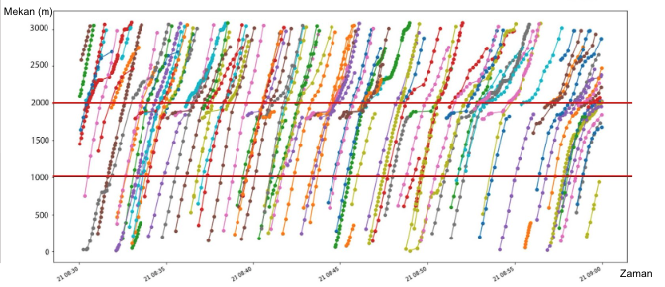

Şekil 7. Shockware Teorisine Dayalı Kuyruk Profili Konya Örneği (GPS)

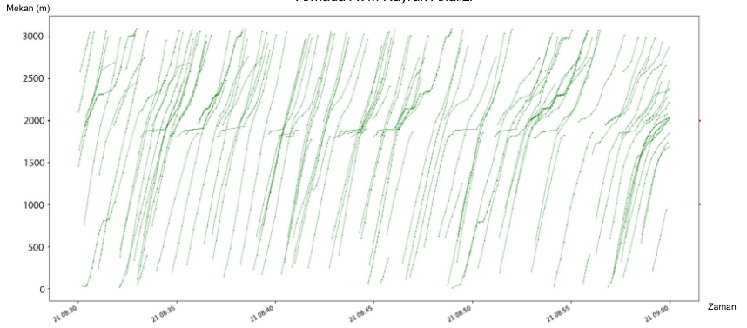

Şekil 8. Shockware Teorisine Dayalı Kuyruk Profili Konya Örneği (GPS)

**Gaussian Mixture Modele (GMM) Dayalı Kuyruk Profili:** Trafik sıkışıklık bölgelerinin tespiti sonrasında, kuyruk uzunluklarının zirve saatlerindeki değişimi, maksimum kuyruk boyuna ulaştığı zaman dilimi GMM yöntemine dayalı olarak ayrıntılı biçimde incelenmiştir. Bu bağlamda, dakikalık ortalama FCD kaynağından hız verisi kullanılmıştır.

Konya ili için merkezde bulunan kavşağın 4 kolu için kuyruk şiddeti ve kuyruk durumu hesaplanmıştır. Kuyruk hesaplanma işleminde yol kesimleri kullanılmıştır. Seçilen 50 metrelik yol kesimlerinde gün bazlı olmak üzere bir aylık veri incelenmiştir. Her günün kuyruk şiddeti ve kuyruk durumu çıkarılmıştır. Aynı zamanda haftanın günlerine göre ortalama kuyruk şiddeti verilmiştir. Toplamda güneybatı kolunda 600 metrelik, güneydoğu kolunda 800 metrelik, kuzeydoğu kolunda 900 metrelik ve kuzeybatı kolunda 600 metrelik yol kesimi çalışılmıştır. Kuyruk şiddet grafiklerinde x ekseni kesim numarası içermektedir ve kavşağa yaklaştıkça kesim numarası artacak şekilde etiketlenmiştir. Yani x eksenindeki değerlerin artması kavşağa yaklaşıldığını göstermektedir. Y ekseni saat bazlı zamanı temsil etmektedir. Kuyruktaki şiddet hesaplanırken ortalama hız kullanılarak hesaplanan sıkışıklık durumu kullanılmıştır. Kuyruk durumu grafiklerinde aynı şekilde x ekseni yol kesim numarasını, y ekseni ise saat bazlı zamanı temsil etmektedir. Kuyruk durumu grafiğinde sarı renk kuyruğun olduğu dilimi, yeşil renk kuyruğun olmadığı dilimi göstermektedir. Şekil 9’de kolların haftanın günlerine göre ortalama kuyrukları verilmiştir. Güneybatı ve kuzeybatı kollarında haftanın her günü kavşak sonrasında kuyruk oluşumu olduğu görülmektedir. Güneybatı kolundaki kuyruk daha geriye vurmaktadır. Güneydoğu kolunda kavşak bölgesinde kuyruk oluşumu diğer iki yöne göre daha düşük ve dağınıktır. Kuzeybatı kolunda kavşak bölgesinde kuyruk oluşumu yoktur.

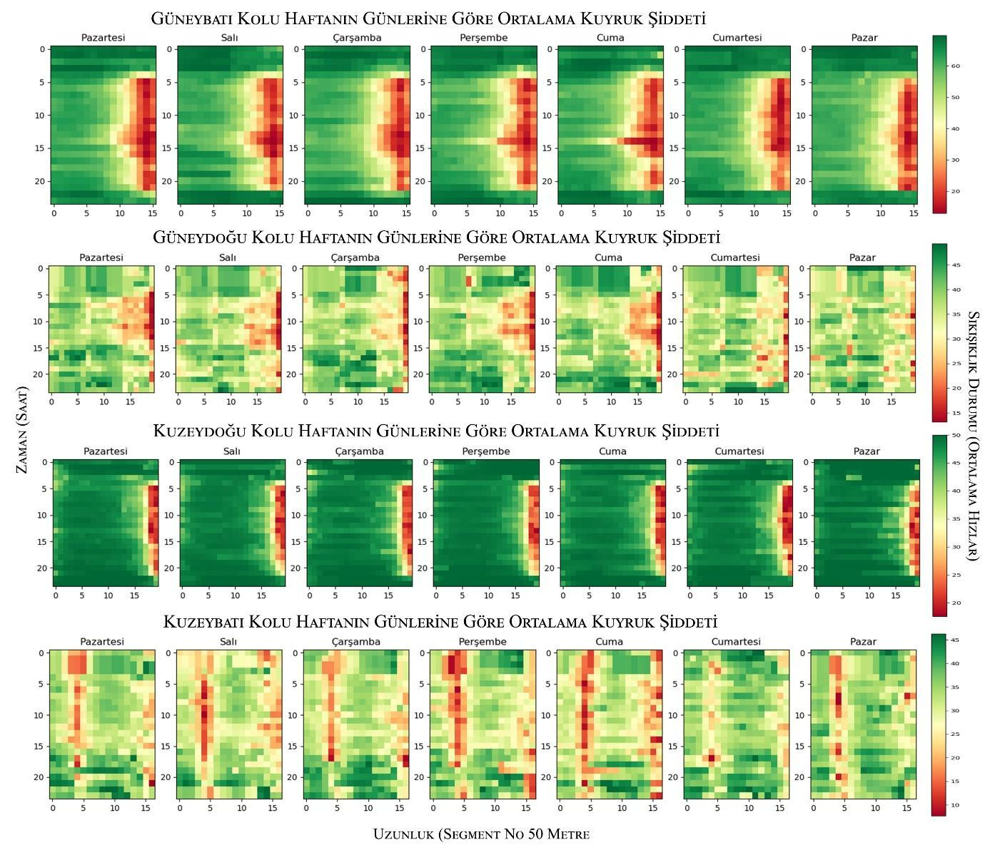

Şekil 9. Haftalık Kuyruk Boyu Analizi, Konya

# Toplu Taşıma Mevcut Durum

Akıllı kart verisi otomatik ücret toplama sistemlerinden elde edilen ve toplu taşıma sistemlerinde yaygın olarak kullanılan bir veridir. Hem işletmeciler hem de kullanıcılar açısından avantajlar sağlamakta olup her geçen gün kullanımı yaygınlaşmaktadır. Akıllı kart verisi mevcut durum analizlerinde kullanılmaktadır. Akıllı kart sistem verilerini kullanmanın potansiyel avantajları aşağıdaki gibidir:

* Duraktan durağa kişisel hareketlilik bilgisi elde edilebilmektedir.
* Hanehalkı seyahat anketi verileriyle karşılaştırıldığında daha etkili örneklem boyutuna sahiptir.
* Bireylerin seyahatleri zaman içinde analiz edilebilmektedir.
* Bir toplu taşıma hizmetinin herhangi bir bölümündeki yolcu yükünü doğru bir şekilde tahmin etmek için binişler ve inişler toplanabilmektedir.
* Toplu taşıma hizmet seviyesi analizleri ve temel performans göstergeleri elde edilebilmektedir.
* Aktarma nokta analizi ve özel bölge analizleri yapılabilmektedir.
* Akıllı kart verileri genellikle duraklarda zaman damgalı olduğundan, Otomatik Araç Konumu sistemi olmadan bile toplu taşıma hizmetlerinin hızını ve güvenilirliğini tahmin etmek için kullanılabilmektedir.
* Elde etme maliyeti düşüktür.
* Akıllı kart sistem verileri sürekli olarak toplandığından günlük değişkenlik ve mevsimsellik için analiz üretebilmektedir.
* Akıllı kart sistem verilerini kullanmanın potansiyel zorlukları ise şunlardır:
* Yolcu seyahat amacı ve seyahat bilgisi hakkında bilgi eksikliği mevcuttur. Bu sınırlamanın giderilmesi için seyahat algoritması geliştirilmesi gerekmektedir.
* Yolculukların başlangıç ve varış yerlerinin duraklara ve ulaşım bölgelerine tahsis edilmesi zordur. Bunun için durak ve bölge ataması kullanılması gerekmektedir.
* Toplu taşıma sistemlerinde yolcuların biniş noktaları, bindiği saatler, bindikleri hatlar gibi bilgiler toplanırken yolcunun indiği yer bilinmemektedir. Yolculuk örüntüleri takip edilerek yolculuk iniş bölgeleri çıkarılabilir.

Bu dönem içerisinde akıllı kart ve toplu taşıma ulaşım ağ verileri kullanılarak Konya için analizler çıkarılmıştır.

Toplu taşıma sisteminde bilet türlerine göre yapılan yolculuk sayıları incelendiğinde, en yüksek kullanım oranı %49,0 ile "İndirimli" bilet türüne aittir. Bu grubu %30,7 oranıyla "Tam Kart" ve %6,8 ile "65 Yaş Üstü" kullanıcılar takip etmektedir. İlk üç sıradaki bu bilet türleri, toplam yolculukların yaklaşık %86,5’ini oluşturarak, sistemdeki kullanıcıların büyük çoğunluğunu temsil etmektedir.

Diğer yandan, "Tam Abonman" (%3,6), "Depremzede Serbest" (%2,4), "Büyükşehir Belediyesi Şirket" (%1,9), "Engelli" (%1,9), "Banka Kartı" (%1,5) ve "İBB Müteahhit" (%1,1) gibi bilet türleri daha sınırlı kullanım oranlarına sahiptir. Bu gruplar, belirli kullanıcı segmentlerine yönelik düzenlenmiş kart türlerini temsil etmekte ve daha düşük oranlarla sistemde yer almaktadır.

Yolculuk sayısının %1’in altında kaldığı kart türleri arasında ise "Engelli Refakatli", "Sosyal Kart", "İBB Memur", "Basın Servis", "İBB İşçi", "Zabıta", "Muhtar" ve "Serbest" gibi özel statülü biletler yer almaktadır. Özellikle "Engelli B" kart türü yalnızca 3 yolculuk ile toplam içerisinde ihmal edilebilir düzeydedir.

Bu dağılım, toplu taşıma sisteminin kullanıcı profiline ilişkin önemli ipuçları sunmakta; sistemin büyük oranda indirimli ve tam kart sahipleri tarafından kullanıldığını, sosyal destek kapsamında sunulan ya da kamu personeline tahsis edilen özel kart türlerinin ise toplam kullanım içerisinde oldukça düşük bir paya sahip olduğunu göstermektedir (Şekil 10).

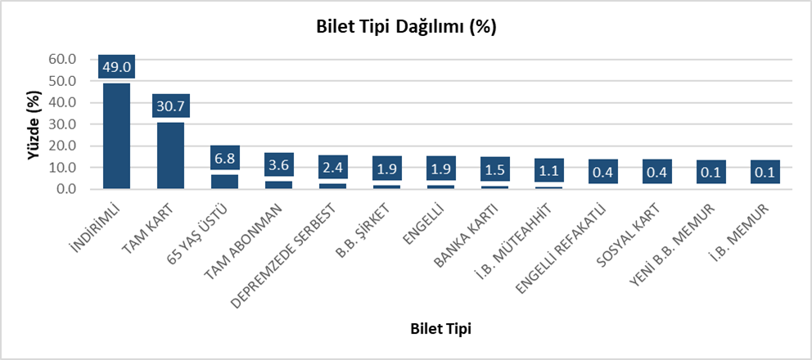

Şekil 10. Bilet Tipi Dağılımı (%)

Toplu taşımada farklı bilet türlerinin saatlik kullanım oranlarına ilişkin veriler, her kullanıcı grubunun gün içindeki hareketlilik davranışlarını ortaya koymaktadır.

İndirimli kart kullanıcıları, en yüksek kullanım oranlarına sabah 07:00–09:00 aralığında (%9,4–%10,0) ve özellikle 16:00–17:00 saat diliminde (%11,2) ulaşmakta olup, bu grup hem sabah hem de akşam zirve saatlerinde yüksek oranda toplu taşımaya katılım göstermektedir. Bu durum, öğrenciler başta olmak üzere bu kart kategorisindeki kullanıcıların iş ve eğitim amaçlı yoğun biçimde seyahat ettiğine işaret etmektedir.

Tam Kart kullanıcılarında ise sabah 07:00–09:00 (%7,4–%6,5) ve akşam 17:00–18:00 (%8,4) saatleri öne çıkmakta; bu durum, ücretli çalışan kesimin klasik işe gidiş ve dönüş saatlerinde toplu taşımayı tercih ettiğini göstermektedir.

Engelli bireyler, daha çok gün ortasında 10:00–16:00 aralığında (%6,1–%8,5) yolculuk yapmaktadır. Bu durum, bu grubun yoğun saatlerden kaçınarak seyahat etmeyi tercih ettiğini düşündürmektedir. Benzer şekilde, Depremzede Serbest kart kullanıcıları da 08:00–17:00 arasında artan bir eğilim göstermekte olup, bu saat dilimlerinde %7,0–%9,1 arasında oranlarla sistemde yer almaktadır.

65 yaş üstü bireylerin yolculuk davranışı ise daha geç saatlerde yoğunlaşmaktadır. Özellikle 10:00–15:00 aralığında kullanım oranları %9,6’dan %11,5’e kadar yükselmekte; bu durum, söz konusu yaş grubunun sabah yoğun saatleri sonrasını tercih ettiğini göstermektedir. 06:00–09:00 arası kullanım oranlarının %1,0–%6,9 arasında kalması da bu tercihi desteklemektedir.

Gece saatlerinde (20:00 sonrası) tüm kart türlerinde kullanım oranlarında belirgin bir düşüş gözlemlenmektedir. Bu durum, toplu taşımanın gündüz ve erken akşam saatlerinde daha yoğun kullanıldığını ve gece saatlerinde tüm kullanıcı gruplarında mobilitenin azaldığını ortaya koymaktadır (Şekil 11).

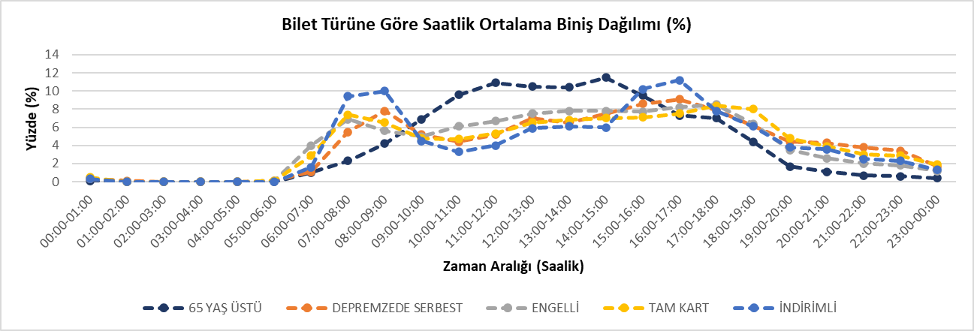

Şekil 11. Bilet Türüne Göre Saatlik Ortalama Biniş Sayısı (%)

Toplu taşımada gerçekleştirilen işlemlerin büyük ölçüde klasik bilet kullanımı üzerinden yürütüldüğünü ortaya koymaktadır. Toplam yolculukların %71,1’i BILET işlem tipiyle gerçekleştirilmiş olup bu kategori, sistemin ana kullanım biçimini oluşturmaktadır.

Bunun ardından gelen işlem türleri ise ABILET (%15,7) ve TBILET (%11,6) olup bu üç ana işlem türü, toplam yolculukların %98,4’ünü kapsamaktadır. Bu durum, sistemde hâlen fiziksel ya da kartla yapılan binişlerin baskın olduğunu göstermektedir.

BKM (Bankalararası Kart Merkezi) aracılığıyla yapılan işlemler %1,5 ile sınırlı kalmakta, bu da banka kartı veya temassız ödeme yöntemlerinin sistemde görece düşük düzeyde benimsendiğine işaret etmektedir.

Diğer işlem türleri olan GLBILET, GDBILET, GBILET ve TRKART ise %0,1’in altında kullanım oranlarına sahiptir. Bu işlem tipleri özel durumlar, entegrasyon denemeleri veya geçici uygulamalar kapsamında sınırlı sayıda kullanılmakta olup, sistem genelinde marjinal düzeyde temsil edilmektedir (Şekil 12).

Genel olarak bu dağılım, kullanıcıların büyük ölçüde geleneksel biletleme yöntemlerine bağlı olduğunu, dijital ve alternatif ödeme sistemlerinin ise henüz yaygınlaşma aşamasında olduğunu göstermektedir.

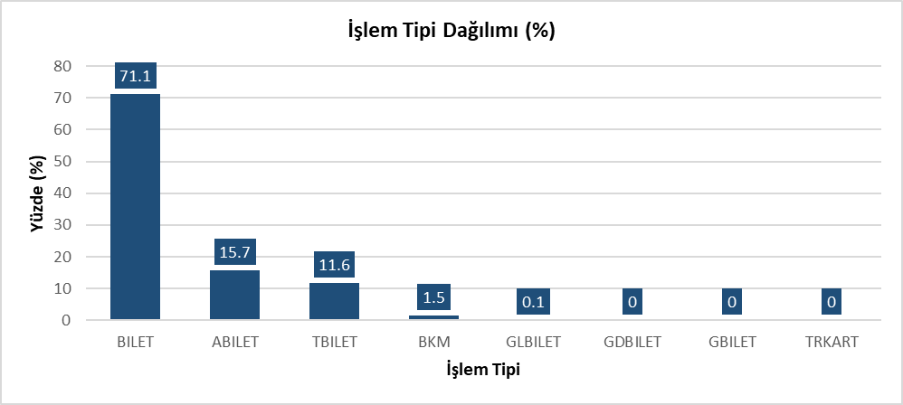

Şekil 12. İşlem Tipi Dağılımı (%)

Toplu taşıma sisteminde hat bazlı biniş sayıları incelendiğinde, açık bir biçimde 150 numaralı hattın diğer tüm hatlara kıyasla belirgin şekilde daha fazla kullanım yoğunluğuna sahip olduğu görülmektedir. Bu hatta toplamda 2.463.596 biniş gerçekleşmiş olup, bu değer en yakın ikinci hattın yaklaşık 5 katı düzeyindedir. Bu durum, 150 numaralı hattın yüksek talep gören bir güzergâh üzerinde yer aldığını, ana merkezleri birbirine bağladığını ya da yüksek frekansla çalıştığını düşündürmektedir.

Sıralamada 150 numaralı hattı, 140 (458.380), 65 (353.562), 84 (237.703) ve 151 (204.083) numaralı hatlar takip etmektedir. Bu hatların her biri 100 binin üzerinde biniş almış olup, sistemde yoğun biçimde kullanılan güzergâhlar arasında yer almaktadır (Şekil 13).

En popüler 10 hat içinde yer alan diğer hatlar ise sırasıyla 141, 52, 41, 31 ve 14 numaralı hatlardır. Bu hatlarda gerçekleşen biniş sayıları 130 bin ile 190 bin arasında değişmektedir. Tüm bu veriler, sistemde yoğun kullanım gören hatların belirli koridorlarda kümelendiğini ve bu hatların kapasite, sefer sıklığı veya hizmet verdiği bölgeler açısından kritik bir rol oynadığını göstermektedir.

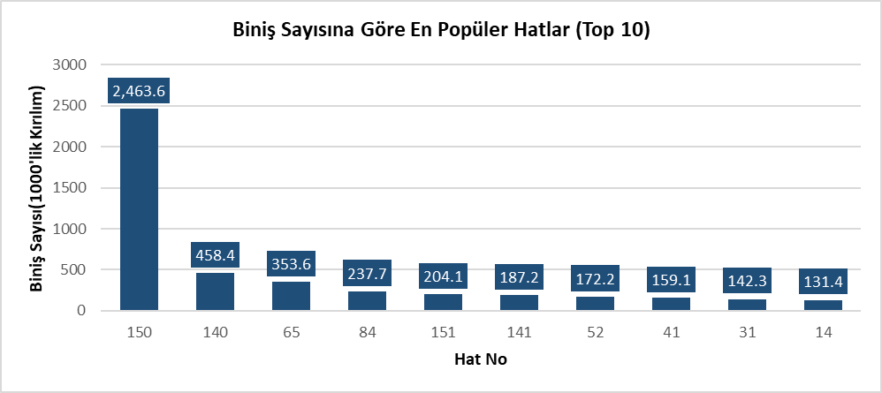

Şekil 13. Biniş Sayısına Göre En Popüler Hatlar (Top 10)

Toplu taşıma sistemindeki en yoğun 10 hat için saatlik ortalama biniş sayılarının zamana bağlı değişimini ortaya koymaktadır. Veriler, özellikle 150 numaralı hattın diğer hatlara kıyasla açık bir biçimde öne çıktığını göstermektedir. Bu hatta sabah 07:00–09:00 saatleri arasında ortalama biniş sayıları 5000’in üzerindedir (örneğin 08:00–09:00 saat diliminde 5992,1), bu değer gün içerisindeki tüm hatlar arasında en yüksek ortalama saatlik biniş yoğunluğunu ifade etmektedir.

150 numaralı hattın yoğunluğu yalnızca sabah zirvesiyle sınırlı kalmamakta, öğle ve akşam saatlerinde de yüksek değerler sürmektedir. Örneğin 16:00–17:00 arasında ortalama 7563,8 binişle, bu saat diliminde en yüksek kullanım gözlemlenmektedir. Bu durum hattın hem sabah işe gidiş hem de akşam dönüş saatlerinde yüksek kapasiteyle çalıştığını göstermektedir.

Diğer hatlarda gözlemlenen kullanım profili daha dengeli ve düşük düzeyde seyretmektedir. Örneğin, 65 ve 140 numaralı hatlar sabah ve akşam saatlerinde yükselen ancak hiçbir zaman 150 numaralı hat düzeyine ulaşmayan ortalama biniş sayılarıyla dikkat çekmektedir. 65 numaralı hattın sabah 08:00–09:00 arasında 1030,4 ve akşam 16:00–17:00 arasında 1311,8 ortalama binişle zirve yaptığı gözlemlenmektedir. Benzer şekilde 140 numaralı hattın da akşam 17:00–18:00 saatinde 1803,3 ortalama biniş değeriyle diğer hatlara göre üst sıralarda yer aldığı görülmektedir (Şekil 14).

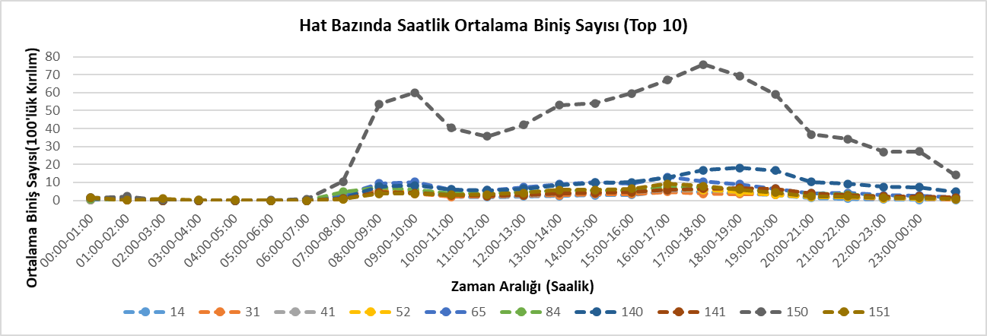

Şekil 14. Hat Bazında Saatlik Ortalama Biniş Sayısı (Top 10)

Nisan 2024'e ait günlük biniş verileri incelendiğinde, ayın ilk günlerinde hafta içi etkisiyle yüksek kullanım düzeyleri gözlemlenmektedir. 2–5 Nisan tarihleri arasında günlük biniş sayıları 387.000 ile 393.000 arasında seyretmiş ve bu dönem boyunca sistemin kararlı bir yoğunlukla çalıştığı görülmüştür.

Ancak 6–9 Nisan tarihleri arasında biniş sayılarında belirgin bir düşüş yaşanmış, bu eğilim 10–12 Nisan tarihleri arasında neredeyse sıfıra yaklaşan değerlere kadar ilerlemiştir. 10 Nisan'daki biniş sayısının yalnızca 1.740, 11 Nisan'da ise sadece 667 olduğu görülmektedir. Bu durum, büyük olasılıkla Ramazan Bayramı tatiline denk gelen resmi tatil sürecinden kaynaklanmakta, bayram süresince toplu taşıma kullanımında ciddi bir düşüş yaşandığını göstermektedir.

13–14 Nisan tarihleri itibarıyla kullanım yeniden artışa geçmiş, 15 Nisan’dan itibaren sistem normal kullanım düzeylerine dönmüştür. Ayın ikinci yarısında özellikle 24, 25 ve 26 Nisan tarihlerinde biniş sayıları 400.000’in üzerine çıkmıştır. En yüksek günlük biniş sayısı ise 24 Nisan 2024’te 409.116 olarak kaydedilmiştir (Şekil 15).

Hafta sonlarında ise (örneğin 6–7 Nisan, 20–21 Nisan, 27–28 Nisan) belirgin bir düşüş gözlemlenmiş, bu durum hafta sonu hareketliliğinin hafta içine kıyasla daha düşük olduğunu göstermektedir. Ancak bu düşüş bayram tatilindeki kadar dramatik değildir.

Genel olarak Nisan ayı içerisinde toplu taşıma kullanımının:

* Hafta içi günlerde sabit ve yüksek düzeyde,
* Hafta sonlarında orta düzeyde,
* Bayram döneminde ise çok düşük düzeyde gerçekleştiği anlaşılmaktadır.

Bu bulgular, talep bazlı hizmet planlaması yapılırken tatil dönemleri ve hafta sonlarının dikkate alınmasının, hizmet verimliliği ve kaynak optimizasyonu açısından önemli olduğunu ortaya koymaktadır.

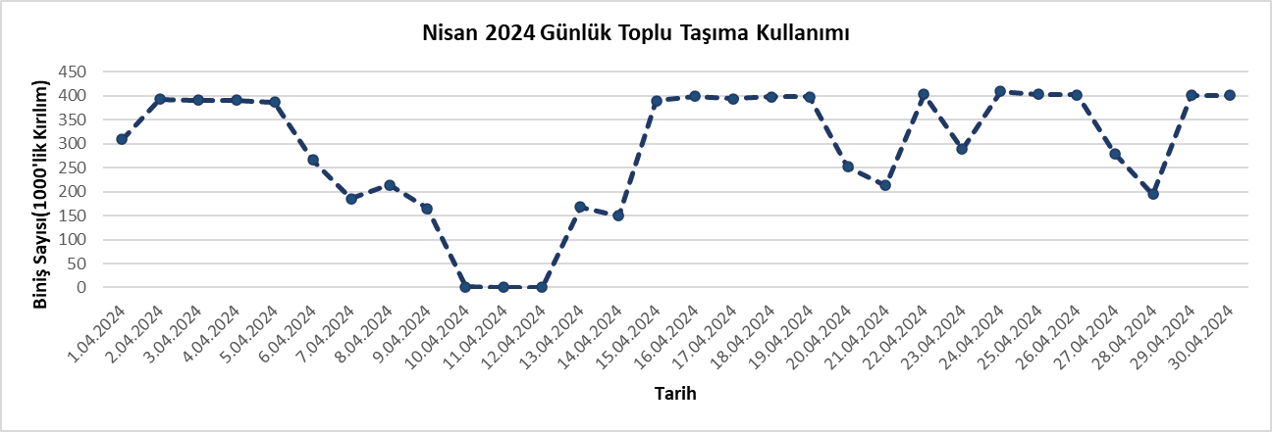

Şekil 15. Nisan 2024 Günlük Toplu Taşım Kullanımı

Şekil 16’ye göre toplu taşıma sisteminde farklı saat dilimlerine göre gerçekleşen ortalama biniş sayılarını ortaya koymaktadır. Veriler, kent içi hareketliliğin gün içerisindeki saatlik dağılımını anlamak açısından önemli bulgular sunmaktadır.

Gece yarısından sabaha kadar olan erken saatlerde (01:00–05:00), ortalama biniş sayıları oldukça düşüktür. Bu saat aralığında sistemdeki ortalama talep, 10 binişin altında seyretmektedir; örneğin 02:00–03:00 arasında yalnızca 8,6 ortalama biniş gerçekleşmiştir. Bu durum, gece saatlerinde toplu taşıma hizmetlerine olan talebin oldukça sınırlı olduğunu göstermektedir.

06:00 itibarıyla ortalama biniş sayılarında belirgin bir artış gözlemlenmekte, bu artış 07:00–09:00 saat aralığında sabah zirvesine ulaşmaktadır. 07:00–08:00 diliminde 24.090, 08:00–09:00 saatlerinde ise 23.466,7 ortalama biniş kaydedilmiştir. Bu değerler, sabah işe ve okula gidiş saatlerinin toplu taşımada yüksek yoğunlukla örtüştüğünü göstermektedir.

Sabah zirvesinin ardından biniş sayılarında kademeli bir düşüş yaşansa da, gün ortasından itibaren tekrar artış eğilimi gözlemlenmektedir. Öğle ve erken akşam saatleri (12:00–17:00) arasında ortalama biniş sayıları tekrar yükselerek, 16:00–17:00 diliminde 26.855,5 ile günün en yüksek ortalamasına ulaşmaktadır. Bu durum, işten dönüş ve okul çıkış saatlerinin yoğunluğunu yansıtmaktadır.

18:00 sonrası akşam saatlerinde biniş sayıları azalmaya başlamakta, 21:00’den itibaren ise ortalama binişler hızla düşmektedir. 23:00–00:00 saat aralığında ortalama biniş sayısı 4.282,9 olarak ölçülmüştür.

Sonuç olarak, ortalama biniş verileri; sabah ve akşam saatlerinde toplu taşımaya olan talebin açık biçimde arttığını, gece ve sabah erken saatlerde ise ciddi şekilde azaldığını göstermektedir. Bu veriler, saatlik talebe göre sefer sıklığı ve kapasite planlaması yapılması gerektiğine işaret etmektedir.

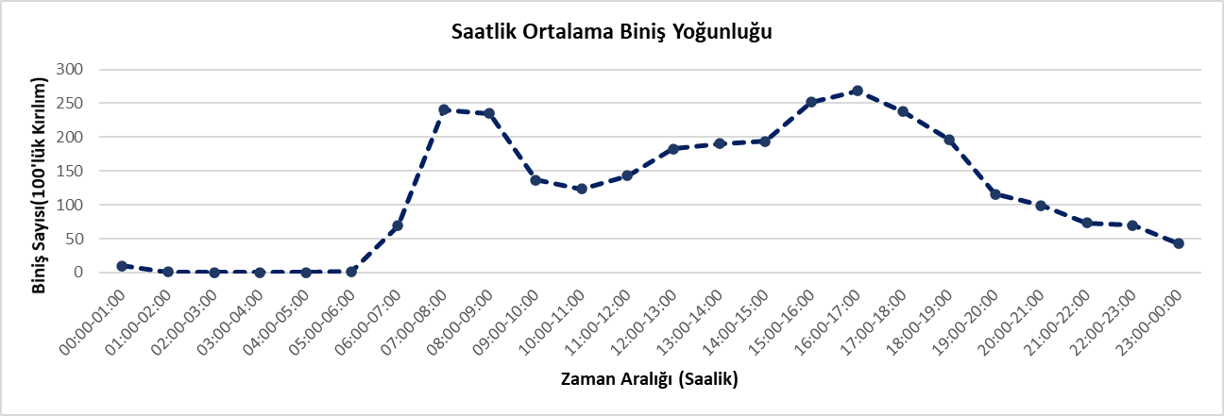

Şekil 16. Saatlik Ortalama Biniş Yoğunluğu

Şekil 17’e göre sunulan ısı haritası, toplu taşıma sisteminde gerçekleşen aktarma (transfer) noktalarının mekânsal yoğunluğunu yansıtmaktadır. Renk skalası, transfer yoğunluğunu üç sınıfta göstermektedir: mavi renk düşük, yeşil-sarı tonlar orta, kırmızı ise yüksek yoğunluklu alanları temsil etmektedir.

Harita, kentsel alanın merkezine yakın bölgelerde transfer yoğunluğunun belirgin şekilde arttığını ortaya koymaktadır. Özellikle şehir merkezinde ve ana arterlere yakın konumlarda kırmızı yoğunluk kümeleri dikkat çekmektedir. Bu durum, merkezdeki hatlar arası aktarma olanaklarının yüksek olduğunu ve yolcu trafiğinin bu bölgelerde yoğunlaştığını göstermektedir.

Kenar mahallelerde ve çevresel bölgelerde ise transfer yoğunluğunun görece daha düşük olduğu gözlemlenmektedir. Bu alanlar çoğunlukla tek hatlı veya doğrudan ulaşım imkânına sahip yerleşim bölgeleriyle örtüşmektedir.

Transferlerin mekânsal yoğunluk dağılımı, ağ yapısındaki entegrasyon düzeyini ve kullanıcıların aktarma ihtiyacını doğrudan yansıtmaktadır. Bu bağlamda:

* Yüksek yoğunluklu alanlar, kritik düğüm noktaları olarak tanımlanabilir ve kapasite, yönlendirme ve bekleme alanı planlaması açısından önceliklendirilmelidir.
* Düşük yoğunluklu bölgelerde ise transfer imkânlarının artırılması veya doğrudan hat bağlantılarının gözden geçirilmesi gerekebilir.

Bu analiz, toplu taşıma sisteminin erişilebilirlik, bağlantısallık ve etkinlik düzeyini değerlendirmek üzere önemli bir araç niteliği taşımaktadır.

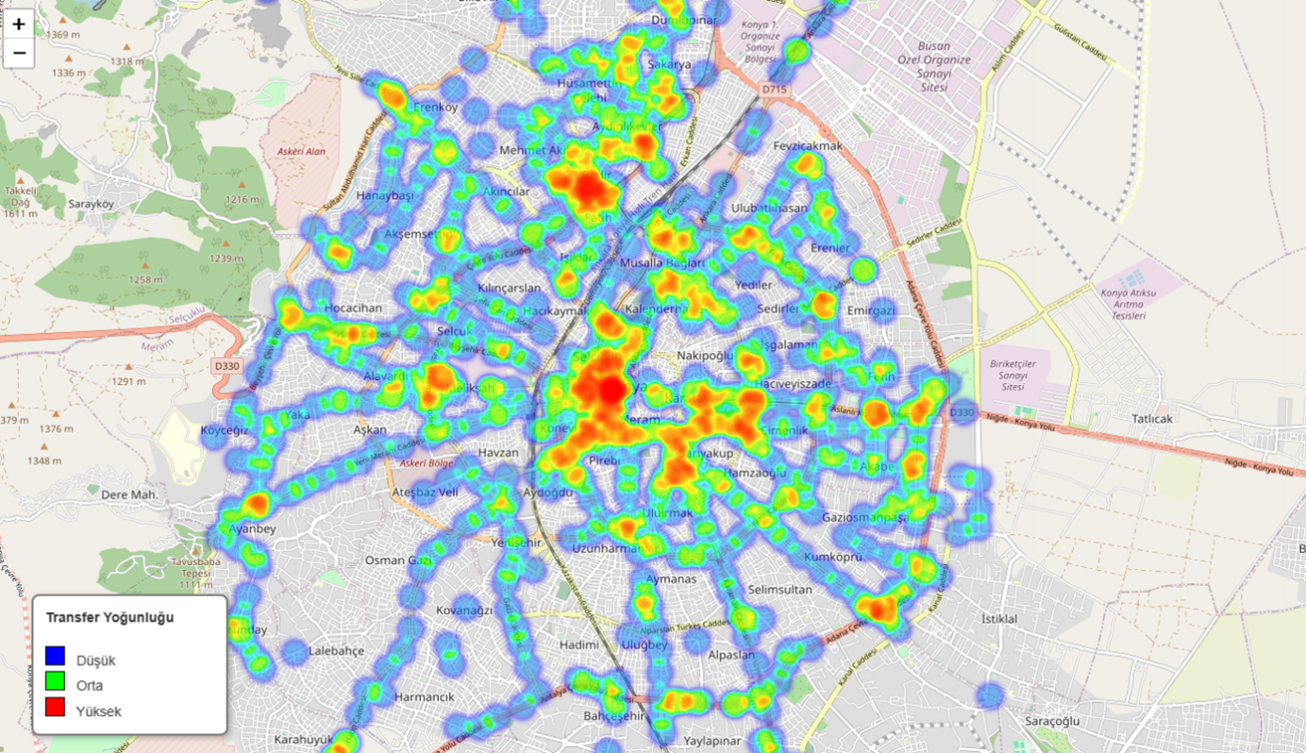

Şekil 17. Akıllı Kart Verisine Göre Toplu Taşıma Transfer Yoğunluklarının Mekansal Dağılımı

Akıllı kart verileri kullanılarak bölge bazlı analizler de çıkarılmıştır. İndirimli biniş hakkına sahip (çoğunlukla öğrencilerden oluşan) akıllı kart kullanıcılarının hareketliliği analiz edildiğinde, yolculukların büyük çoğunluğunun merkez iş alanı (MİA) veya üniversite kampüsünün bulunduğu 179. Bölgeden başladığı görülmektedir (Şekil 18). Özellikle 179. Bölgede 16:00-17:00 saatleri arasında okul ve hastane çıkış saatlerine karşılık gelen yoğun bir indirimli biniş hareketliliği tespit edilmiştir. Benzer şekilde, MİA’nın doğusunda yer alan 17. Bölgede, yalnızca 15:00-17:00 saatleri arasında belirgin bir yolculuk üretim artışı gözlemlenmiştir. MİA’nın batısındaki 216. Bölge, içinde Necmettin Erbakan Üniversitesi Kampüsünü barındırması nedeniyle, özellikle 15:00-16:00 saatleri arasında öğrenci toplu taşıma talebi açısından öne çıkmıştır.

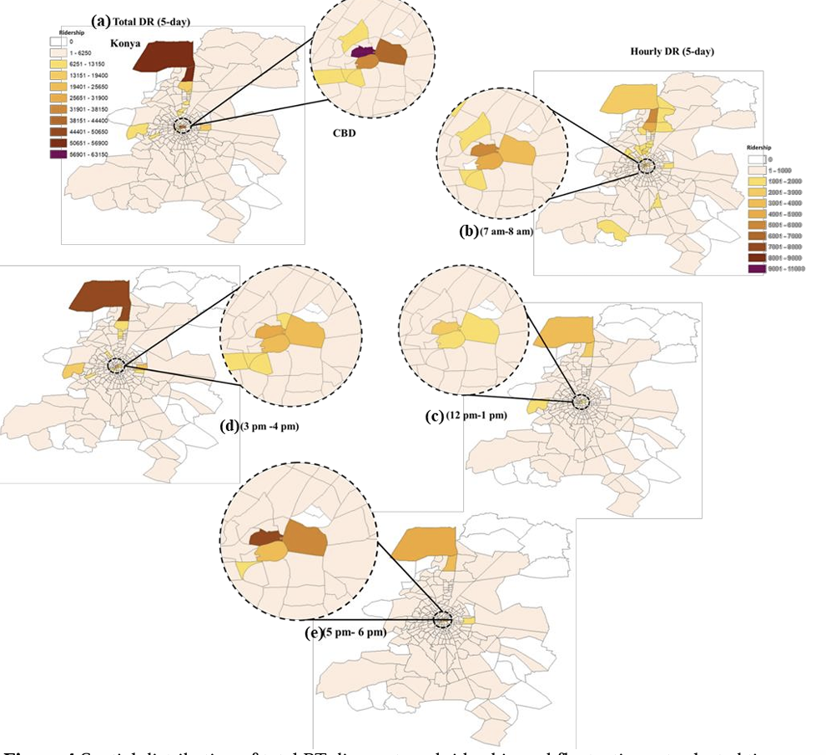

Şekil 18. Belirli Zaman Aralıklarında Toplam Toplu Taşıma İndirimli Kart Kullanımının Mekânsal Dağılımı

# Toplu Taşıma Başlangıç-Varış (B-V)

Başlangıç-Varış (B-V) analizleri, aktarma hareketleri ve zaman bazlı (özellikle yoğun ve yoğun olmayan saatler) ısı haritaları gibi farklı görselleştirme yöntemleri ile analizi zenginleştirmektedir. Bu analizde, yinelenen yolculuklar veya işe gidip gelenlere ilişkin veriler kullanılmaktadır. İniş verileri, rutin yolculukların biniş verilerinden türetilmiştir. Bu düzenli yolculuk, algoritma tarafından akıllı kart verileri kullanılarak sabah A noktasında ve akşam B noktasında biniş yapılarak tanımlanır. Analiz bu düzenli yolculuğun istikrarlı bir şekilde gerçekleştiğini belirlerse, A ve B noktaları B-V özellikleri açısından analiz edilir. Aktarmalar ve aktarmasız yolculuklar ayrı ayrı analiz edilir ve görselleştirilir. Bu yaklaşım, aktarma merkezlerinin belirlenmesini ve birincil varış noktalarının analizini kolaylaştırır. Varış noktası bilinmiyorsa, sonraki biniş verileri aracılığıyla tahmin edilebilir. Farklı bölgeler arasındaki yolculuk modellerini anlamak için kullanıcı hareketlerini gruplandırır. Bu bilgiler daha sonra bir veri tabanında saklanır ve kullanıcılara görsel olarak sunulur.

Yolcu biniş ve durak konum verilerinden yola çıkarak NNH (Nearest Neighbor Hierarchical Spatial Clustering) ve DBSCAN algoritmaları ile parametre değerlerinin belirlenmesi için sırasıyla 30 ve 40 metrelik uzaklıklar içerisinde 20, 50, 100, 500, 1000 ve 1500 noktadan oluşan kümeler test edilerek kart basımının yoğun olduğu bölgeler belirlenmiş ve kart basım alanları kümeler halinde ayrılmıştır. Biniş bölgeleri ve duraklar DBSCAN ve NNH kullanılarak ayrı ayrı gruplandırılmıştır. Oluşturulan durak ve biniş grupları ArcGIS ortamında farklı katmanlarda görselleştirilmiş ve çıkan sonuçlarda her iki algoritmanın kesişim oranlarına bakılarak biniş verilerinin ortalama olarak %94 oranında, durakların ise %87 oranında tutarlı oldukları tespit edilmiştir.

Seyahat zincir (trip chaining) metodu esas alarak oluşturulan duraklar arası başlangıç ve varış algoritması geliştirilmiştir. Toplam bindi sayısı ve tahmin edilen toplam indi sayısı kullanılarak otobüs içi doluluk bilgisi üretilmiştir. DBSCAN algoritması kullanılarak yolcu bazında aktivite bölgeleri çıkarılmış ve bu bölgeler kart basım zamanları sepetlenerek kategorilendirilmişti. Aktivite bölge algoritmaları geliştirilmiştir ve yolcu kullanım örüntü algoritması ile birleştirilmiştir. Yolcu kullanım örüntü algoritması, zamansal ve mekansal olarak kümeleme yöntemlerini esas almaktadır. Yolcu kullanım örüntü algoritması ile başlangıç ve varış algoritması birleştirilmiştir. Zorunlu (commute) ve düzensiz yolculukların seyahat örüntüleri çıkarılmıştır.

Toplu taşıma hareketlilik analizlerinde BV matrisi, yolcuların toplu taşıma kullanım değişkenliği ve tutarlılığı, çok boyutlu yolcu davranışlarının çıkarılması ve yolcu davranışlarının analizinde olasılık modelleri, yapay sinir ağları ve gözetimsiz öğrenme yöntemleri denenmiştir.

**Konya Toplu Taşıma Talep Analizi:**

Konya ili için Kasım ayı akıllı kart verilerine dayalı olarak gerçekleştirilen akşam saatleri başlangıç-varış analizi, kentsel toplu taşıma hareketliliğinin mekânsal dağılımını ve odak noktalarını ortaya koymaktadır (Şekil 19, Şekil 20). Analiz sonuçlarına göre, özellikle Yazır ve Akademi mahalleleri hem üretim (başlangıç) hem de çekim (varış) açısından en yoğun yolculukların gerçekleştiği bölgeler olarak öne çıkmaktadır. Bu bölgeler, üniversite yerleşkeleri ve öğrenci yoğunluğu bakımından dikkat çeken alanlar olup, akşam saatlerinde evlerine dönen yolcuların önemli bir kısmını temsil etmektedir.

Harita üzerinde yer alan yönlü akışlar, özellikle kentin batı ve kuzeybatısındaki üretim bölgelerinden merkez ve doğudaki çekim merkezlerine doğru yoğun bir akım olduğunu göstermektedir. Yazır bölgesinden başlayan yolculuklar, kentin merkezine ve çeşitli alt merkezlere yönelmektedir. Bu durum, Konya’daki toplu taşıma sisteminin akşam saatlerinde belirgin bir merkezden çevreye doğru dağılım sergilediğini ve gün sonu dönüş yolculuklarının belirli odaklarda yoğunlaştığını göstermektedir. Ayrıca, BV matrisinde yer alan diğer mahalleler de toplu taşımada önemli üretim ve çekim merkezleri olarak rol oynamaktadır ve bu durum, Konya’nın toplu taşıma altyapısının mekânsal yönünü planlama açısından önemli ipuçları sunmaktadır.

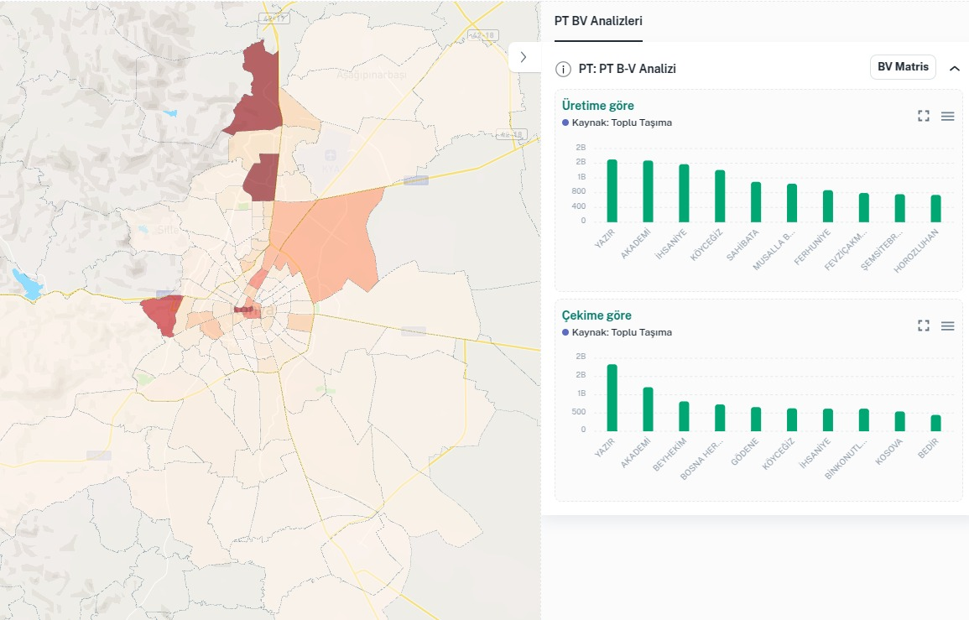

Şekil 19.Konya Akşam Üretim-Çekim Analizi

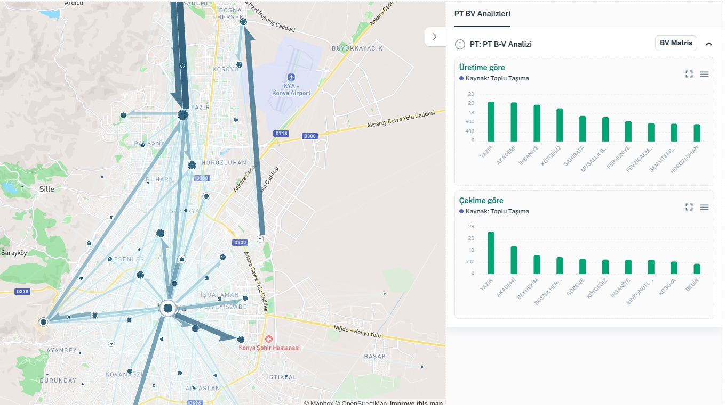

Şekil 20. Konya Akşam Başlangıç-Varış Analizi

Kasım ayına ait Konya toplu taşıma sabah zirve saati BV analizi özellikle Yazır, Akademi ve Beyhekim bölgelerinin yoğun bir yolculuk üretim merkezi olduğunu göstermektedir (Şekil 21, Şekil 22). Yazır Mahallesi, öğrenci ve akademik nüfusun yoğunluğu nedeniyle üretim açısından öne çıkarken; Akademi bölgesi, eğitim kurumları ve üniversiteler nedeniyle yüksek yolculuk üretimine sahiptir. Beyhekim ise hem konut hem de hastane alanı olarak yolculuk üretiminde önemli rol oynamaktadır.

Çekim açısından ise Köyceğiz, Yazır ve Akademi bölgeleri öne çıkmaktadır. Köyceğiz’in çekim potansiyeli, bölgedeki yerleşimlerin şehir merkezine dönüş hareketlerini barındırmasından kaynaklanmaktadır. Bu durum, sabah saatlerindeki çıkışların akşam saatlerinde ters yönde gerçekleştiğini ve yerleşim alanlarına dönüş trafiğinin yoğun olduğunu göstermektedir. Bu analiz, toplu taşıma planlamasında yön ve zaman bazlı taleplerin dikkate alınmasının önemini ortaya koymaktadır.

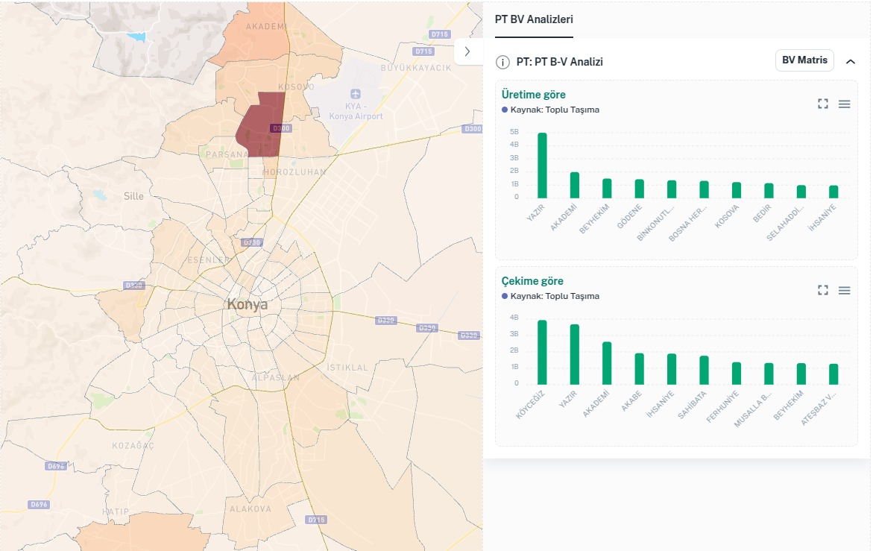

Şekil 21. Konya Sabah Üretim Çekim Analizi

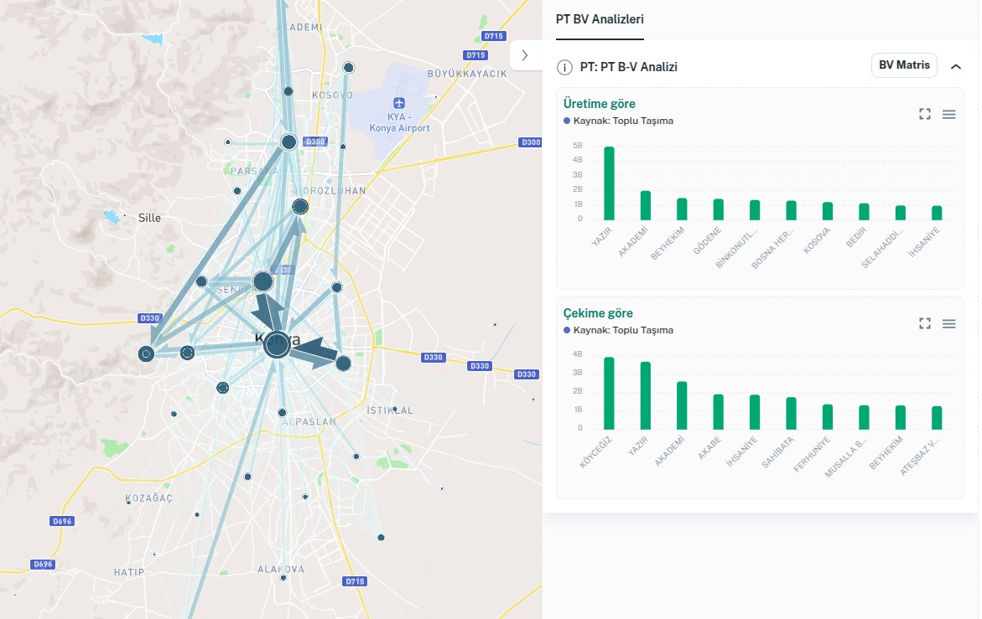

Şekil 22.Konya Sabah Başlangıç-Varış Analizi

# SONUÇ

Bu rapor, Konya ili özelinde kentsel ulaşım sistemlerinin mevcut durumunu veri temelli yöntemlerle analiz ederek, trafik sıkışıklığı, seyahat süresi, kuyruk dinamikleri ve toplu taşıma kullanım örüntüleri gibi temel bileşenleri ortaya koymuştur. Coğrafi Bilgi Sistemleri (CBS), Floating Car Data (FCD), GPS verisi, akıllı kart verileri ve makine öğrenimi tekniklerinin entegre kullanımıyla hem yol ağı hem de toplu taşıma altyapısına ilişkin kapsamlı değerlendirmeler yapılmıştır.

Yol ağına ilişkin analizlerde, sıkışıklık ve darboğaz noktaları, LOS kriterlerine göre detaylı şekilde belirlenmiş; ortalama hız, serbest akım hızı ve gecikme gibi parametreler aracılığıyla trafik performansı ölçülmüştür. CBS tabanlı yol segmentasyonu ve zaman serisi analizleri sayesinde, Konya'nın karayolu sistemine ilişkin trafik yoğunluğu, farklı zaman dilimlerinde görselleştirilmiştir. Shockwave teorisi ve Gaussian Mixture Model (GMM) gibi yöntemlerle dinamik kuyruk profilleri çıkarılmış, kavşaklardaki trafik rejimi geçişleri ayrıntılı biçimde analiz edilmiştir.

Toplu taşıma sistemine yönelik çalışmalarda, akıllı kart verileri kullanılarak kullanıcı profilleri, bilet türleri, saatlik yoğunluklar ve işlem tipleri gibi çok boyutlu analizler gerçekleştirilmiştir. Bu veriler aracılığıyla, en yoğun hatlar, zaman bazlı kullanım desenleri, transfer noktalarının mekânsal dağılımı ve bayram ile hafta sonu gibi dönemsel etkiler sunulmuştur. Özellikle 150 numaralı hattın sistem içindeki baskınlığı ve sabah-akşam zirve saatlerinde yoğun talep, hizmet planlaması açısından önemli bulgular sunmaktadır.

Başlangıç-Varış (B-V) analizleri, NNH ve DBSCAN algoritmaları ile mekânsal kümeler oluşturularak, düzenli yolculukların üretim-çekim bölgeleri tespit edilmiş ve seyahat zincirleri tanımlanmıştır. Yazır, Akademi, Beyhekim ve Köyceğiz gibi bölgelerin hem sabah hem de akşam saatlerinde toplu taşıma açısından kritik odaklar olduğu görülmüş; bu bulgular, zaman ve yön bazlı toplu taşıma taleplerinin mekânsal planlamaya entegre edilmesi gerekliliğini ortaya koymuştur.

Genel olarak, bu çalışma; senaryo tabanlı, büyük veriye dayalı bir trafik yönetim platformunun geliştirilmesine yönelik sağlam bir analitik temel sunmaktadır. Ulaştırma sistemlerinin performansını değerlendirmek, darboğazları belirlemek ve kullanıcı davranışlarını anlamak açısından bu tür veri odaklı yaklaşımların önemi bir kez daha ortaya çıkmıştır. Elde edilen bulgular, Konya özelinde olduğu kadar, benzer ölçekli kentlerde de ulaşım sistemlerinin daha verimli, sürdürülebilir ve kullanıcı odaklı hale getirilmesi için örnek teşkil edebilecek niteliktedir.

1. *Kaynak: EU JRC Scientific And Policy Reports, Measuring road congestion*